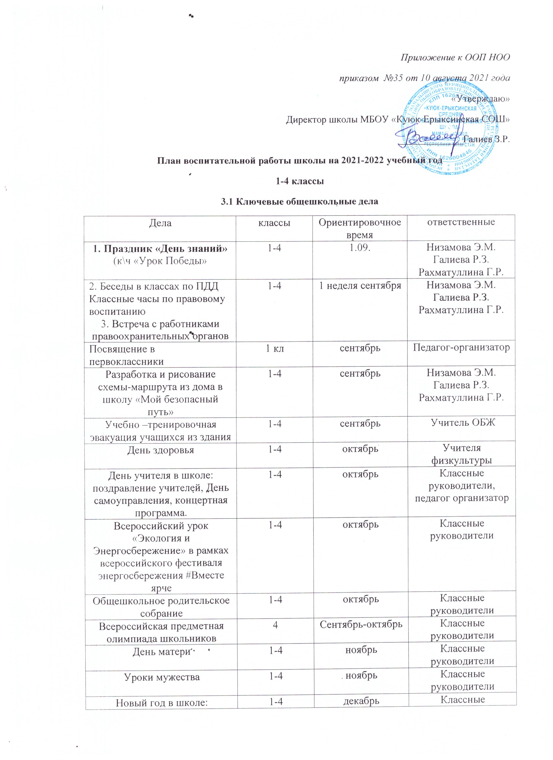
Уроки мужества | 1-4 | ноябрь | Классные руководители
Новый год в школе: украшение кабинетов, конкурс рисунков, поделок. | 1-4 | декабрь | Классные руководители
«олимпиада-100» | 1-4 | октябрь | Классные руководители
Акция «Спорт – альтернатива пагубным привычкам» | 1-4 | октябрь | Классные руководители
Проведение тематических классных часов по культуре правильного питания | 1-4 | октябрь | Классные руководители
Акция «Дарите добро» | 1-4 | октябрь | Классные руководители, педагог организатор
Классные часы, посвященные Дню толерантности | 1-4 | ноябрь | Классные руководители
День плавания (рамках популяризации ВФСК ГТО) | 1-4 | ноябрь | Учитель физкультуры
“Посиделки” фольклорный вечер татарской культуры | 1-4 | ноябрь | Классные руководители, педагог-организатор
Тематические классные часы, посвященные Дню борьбы с коррупцией | 1-4 | декабрь | Классные руководители
Классные часы, посвященные Международному дню инвалидов | 1-4 | декабрь | Классные руководители
«Лыжня России» | 1-4 | январь | Классные руководители
.«Олимпиада-100»(бег на коньках) | 1-4 | январь | Классные руководители
Проведение тематических классных часов по ЗОЖ |  | январь | Классные руководители
Профилактическая беседа отряда по профилактике с учащимися начальных классов «Мобильный телефон в школе» | 1-4 | Январь | Отряд профилактики правонарушений
“День книги” Выставка книг с малыми фольклорными формами татарского народа Разучивание загадок,считалок,пословиц. | 1-4 | январь | Классные руководители
Беседы в классах, посвященные Дню защитников Отечества. | 1-4 | февраль | Классные руководители
Кл.часы посвященные Дню памяти о россиянах, исполнявших служебный долг за пределами Отечества | 1-4 | Февраль | Классные руководители
Праздничные мероприятия по классам посвященные «Дню защитников Отечества» | 1-4 | Февраль | Классные руководители
Конкурс детских рисунков по произведениям татарских поэтов и писателей М.Джалиля,А.Алиша,  Г.Тукая | 1-4 | февраль | Классные руководители
. Праздничный концерт для мам, посвященный 8 марта. | 1-4 | март | Классные руководители
. День космонавтики «Путешествие в космос» классные часы, мероприятия | 1-4 | апрель | Классные руководители
Проведение мониторинга психологической безопасности образовательной среды в ОО, для выявления учащихся с пониженным иммунитетом к деструктивному воздействию. | 1-4 | апрель | Классные руководители
Школьный этап соревнования «Президентские состязания» | 1-4 | апрель | Классные руководители
Тематические классные часы, посвященные 76-летию Дню Победы | 1-4 | иай | Классные руководители
«Безопасное колесо» | 1-4 | Май | Классные руководители
Концертная программа «Победа входит в каждый дом», конкрс рисунков , посвященных Дню Победы, экскурсии в школьный музей | 1-4 | Май | Классные руководители
Торжественная линейка «Последний звонок» | 1-4 | май | Педагог организатор
Сдача норм ГТО | 1-4 | В течение учебного года | Классные руководители, учителя физкультуры
Торжественное мероприятие «Выпускной» | 4 | май | Класснгый руководитель
Проведение классных и информационных часов, посвящённых Году науки и технологий | 1-4 | В течение учебного года | Классные руководители

3.2. Модуль «Классное руководство»
(Согласно индивидуальным планам работы классных руководителей)
Модуль 3.3. «Курсы внеурочной деятельности»

Направление |  | Организация внеурочной деятельности |  |  |  | Руководитель | Количество часов в
внеурочной |  |  |  |  |  |  | неделю
деятельности |  | Форма организации |  | Наименование |  |  | 1 | 2 | 3 | 4
 |  |  |  | рабочей
 |  |  |  | программы
Спортивно- |  | Посещение спортивных секций, проведение бесед по ОТ, участие в спортивных соревнованиях |  | «Подвижные игры» |  | Галиева Р.З. | 1
оздоровительное
Общеинтелле |  | Библиотечные уроки, разработка проектов к урокам, экскурсии, конкурсы |  | «Юным умникам и умницам» |  | Низамова Э.М. |  |  | 1
ктуальное
Общекультур |  | Организации экскурсий в театры, музеи, выставки, поделок, участие в конкурсах |  | «Мир волшебных звуков» |  | Рахматуллина Г.Р. |  | 1 |  | 1
ное
Духовно- |  |  |  | «Богатство речи» |  | Галиева Р.З. | 1 |  | 1
нравственное |  | Встречи с ветеранами тыла, деловые и ролевые игры, фестивали
 |  |  |  |  |  |  |  | 1 |  | 1
Социальное |  | Проведение субботников, разведение комнатных растений |  | «Мой мир» |  | Рахматуллина Г.Р.
Всего | по |  |  |  |  |  | 10 | 10 | 10 | 10
классу

3.4. Модуль «Школьный урок»

(Согласно индивидуальным планам работы учителей-предметников)

3.5. Модуль «Самоуправление»
Дела | классы | Ориентировочное время | ответственные
Выборы лидеров, активов классов, распределение обязанностей. | 1-4 | сентябрь | Классные руководители
Работа в соответствии собязанностями | 1-4 | В течение года | Классные руководители
Отчет перед классом о проведенной работе | 1-4 | май | Классные руководители

3.6. Модуль «Детские общественные объединения»

Дела | классы | Ориентировочное время | ответственные
Посильное участие в субботниках | 1-4 | Сентябрь, май | Классные руководители
Акция по сбору макулатуры | 1-4 | В течение года | Классные руководители
Весенняя неделя добра | 1-4 | апрель | Классные руководители
Всероссийский урок «Экология и энергосбережение» в рамках всероссийского фестиваля энергосбережения #ВместеЯрче | 1-4 | октябрь | Классные руководители
Акция «Спорт – альтернатива пагубным привычкам» | 1-4 | Октябрь | Классные руководители
Акция «Дарите добро» | 1-4 | октябрь | Классные руководители
Неделя живой классики. Международный день школьных библиотек | 1-4 | 16-23 окт | Классные руководители
Акция «Кормушка» | 1-4 | В течение месяца (ноябрь) | Классные руководители
Акция «Экологические знаки» | 1-4 | февраль | Классные руководители
Акция, посвященная Международному дню птиц «Подари птице дом!» | 1-4 | апрель | Классные руководители
Всероссийская акция, посвященная «Международному Дню Земли» | 1-4 | апрель | Классные руководители
Акция «Внимание - дети» | 1-4 | май | Классные руководители
Акции:  «Бессмертный полк»  «Георгиевская ленточка» | 1-4 | май | Классные руководители

Модуль 3.7. «Экскурсии, экспедиции, походы»

Дела | классы | Ориентировочное время | ответственные
Пешие прогулки или походы выходного дня | 1-4 | В течение года | Классные руководители
Экскурсия в школьный музей | 1-4 | В течение года | Классные руководители
“Бабушкин сундук” Экскурсия в школьный музей | 1-4 | февраль | Классные руководители, руководитель музея
Экскурсия в Мамадышский краеведческий музей | 1-4 | май | Классные руководители
Организация экскурсий (онлайн, виртуальные) в технические музеи. | 1-4 | В течение учебного года | Классные руководители

3.8. Модуль «Профориентация»
Дела | классы | Ориентировочное время | ответственные
Мероприятия профориентайионной направленности в школе: беседы «Профессии моих родителей», викторины. | 1-4 | В течение года | Классные руководители
Проведение «Уроков жизни» по муниципальному проекту Мамадышского муниципального район; | 1-4 | В течение года | Классные руководители

3.9. Модуль «Школьные медиа»
Дела | классы | Ориентировочное время | ответственные
Размещение написанных, придуманных детьми рассказов, стихов, сказок, репортажей, новостей на страницах школьной электронной газеты ШУСtrick | 1-4 | В течение года | Педагог организатор, классные руководители
Видео-, фотосъемка классных мероприятий | 1-4 | В течение года | Классные руководители

3.10. Модуль «Организация предметно-эстетической среды»

Дела | классы | Ориентировочное время | ответственные
Выставки рисунков, фотографий твоческих работ, посвященным событиям и памятным датам | 1-4 | В течение года | Педагог организатор, классные руководители
Оформление классных уголков | 1-4 | В течение года | Классные руководители
Праздничное украшение кабинетов | 1-4 | В течение года | Классные руководители
Конкурс «Новогодняя снежинка»(сделай своими руками) | 1-4 | декабрь | Классные руководители

3.11. Модуль «Работа с родителями»
Дела | классы | Ориентировочное время | ответственные
Участие родителей в проведение общешкольных, классных мероприятий | 1-4 | В течение года | Педагог организатор, классные руководители
Общешкольные родительские собрание | 1-4 | В течение года | Классные руководители
Классные родительские собрание | 1-4 | В течение года | Классные руководители
Участие родителей в психолого- педагогическом консилиуме, в случае возникновение острых проблем, связанных с обучением и воспитанием конкретного ребенка | 1-4 | По необходимости | Классные руководители
Информирование и взаимодействие с родителями посредством электронного журнала и школьного сайта | 1-4 | В течение года | Администрация школы
Индивидуальные консультации | 1-4 | В течение года | Классные руководители
Совместные с детьми походы, экскурсии | 1-4 | В течение года | Классные руководители
Совет профилактики с неблагополучными семьями по вопросам воспитания, обучения детей | 1-4 | По плану Совета | ЗДВР
Встреча родителей с приглашенными специалистами: социальными работниками, врачами, инспекторами ПДН, ГАИ ГИБДД | 1-4 | В течение года | ЗДВР

